**TEST IZ HISTORIJE ZA _________________________________ DATUM:______________**

**RAZRED___________**

1. KADA SU ZAPOČELI KRSTAŠKI RATOVI? POVEŽI!

PRVI KRSTAŠKI RAT 1096.godine

DRUGI KRSTAŠKI RAT 1147. godine

TREĆI KRSTAŠKI RAT 1189.godine

ČETVRTI KRSTAŠKI RAT 1202. godine

1. ČIME SU SE BORILI RATNICI U KRSTAŠKIM RATOVIMA? ZAOKRUŽI I NAPIŠI NAZIVE!

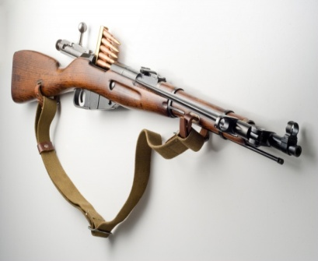 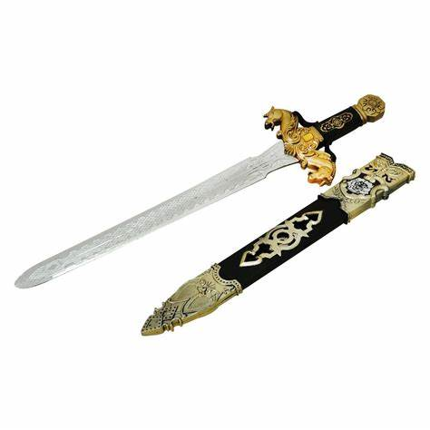 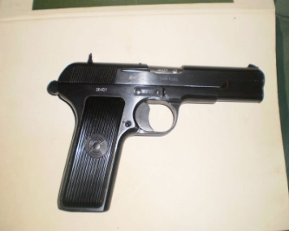

_____________________ ______________________ ___________________

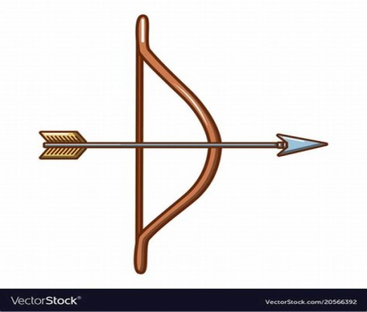

______________________

1. PREPIŠI REČENICU! **SULTAN SALADIN ZAPOČEO JE TREĆI KRSTAŠKI RAT.**

______________________________________________________________________________

1. KAKO JE IZGLEDAO RATNIK U KRSTAŠKIM RATOVIMA? ZAOKRUŽI!

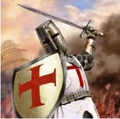 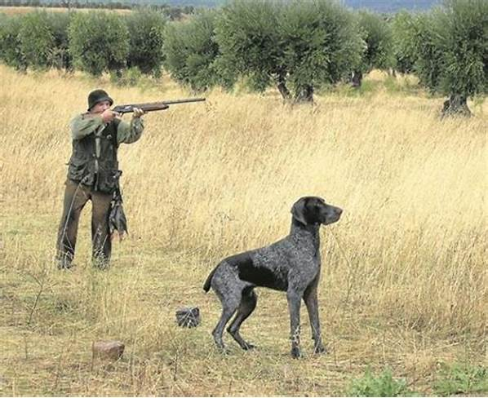 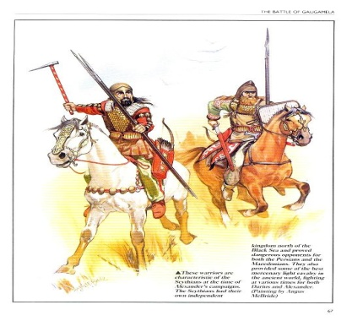

1. ČIME SU RATNICI PUTOVALI U RAT? ZAOKRUŽI I NAPIŠI TAČAN ODGOVOR!

 

  